В Ханкайском муниципальном районе проходят мероприятия
в рамках проведения Дня молодого избирателя

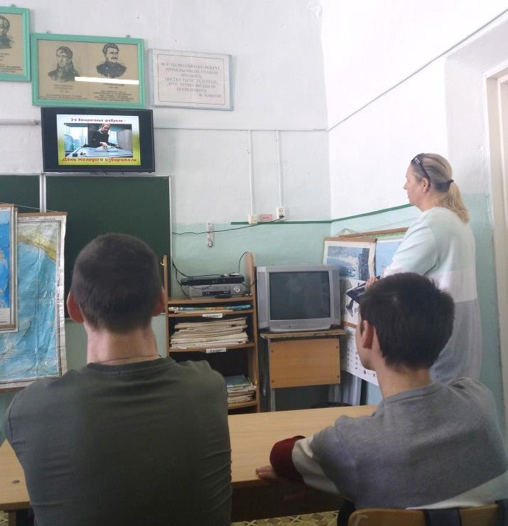
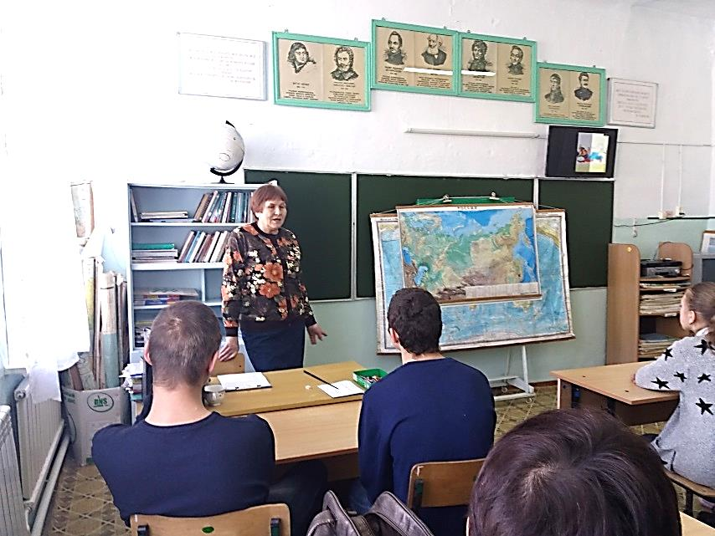
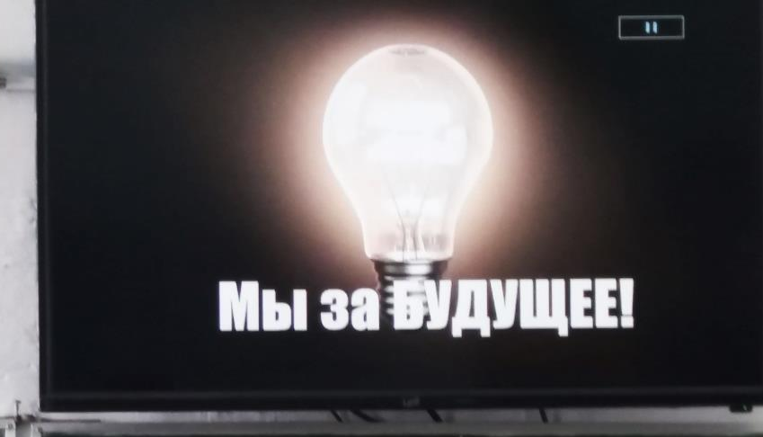
14 февраля 2020 года в рамках проведения мероприятий, посвященных Дню молодого избирателя, в школе № 15 села Турий Рог прошла встреча учеников 8 - 9 классов с членами участковой избирательной комиссии избирательного участка № 2927 А.А. Тепловой, О.М Шевцовой и С.А. Синюшкиной. Председатель комиссии А.А. Теплова рассказала ребятам о порядке проведения избирательной кампании, о работе избирательной комиссии по подготовке и проведению выборов, подробно остановившись на работе комиссии в день голосования. Антонина Анатольевна также рассказала ребятам о выборах в органы местного самоуправления, планируемые в этом году. Большой интерес у ребят вызвал вопрос, как стать членом комиссии, с какого возраста можно баллотироваться в депутаты и какие к ним требования. На все вопросы ребята получили ответы. Затем ребята приняли участие в викторине, которую провела учитель С.А. Самошкина. Самым активным участником викторины была ученица 9 класса Дарья Тростянская. В конце встречи всеми участниками был просмотрен фильм «Мы за будущее».

